臺北市立大同高級中學 112學年度第1學期 國中 綜合 領域
第 3 次會議紀錄
- 時間：民國 112 年 9 月 28 日(星期四 ) 10 時 10 分
- 地點：童軍教室
- 出席人員：應出席 6 人，列席 人；實際出席 6 人，列席 人（見簽到表）
- 主席：蔡麗苑 記錄：黃郁雯
- 主席致詞：
- 「A2.數位學習工作坊研習」時間為10/19(四)上午9點，地點在家政教室。
- 本學期公開授課教師：蔡麗苑師、王芃云師、陳文樺師、鄭惟元師
- 業務報告：
- 芃云師
公開授課主題：國中升學管道
目標：了解高中職、五專學制及升學管道
評量：報告、分組討論、課堂參與
- 惟元師
公開授課主題：國中升學管道
目標：了解高中職、五專學制的特色
評量：報告、分組討論、課堂參與
- 文樺師
公開授課主題： 自我特質認識
目標： 藉由周哈里窗了解自我特質
評量：口語表達、課堂參與
- 麗苑師
公開授課主題：初級繩結技巧
目標： 熟悉初級繩結技巧及生活運用
評量：實作評量、課堂參與

- 提案討論：
無

- 臨時動議：
無
- 散會：民國 112 年 9 月 28日 12 時 00 分

備註：
1. 學年度學期別：視實際情形調整。
2. 部別：可視需要輸入高中部或國中部。
3. 第n次：n為阿拉伯數字、半形；若為1個月1次之例會，可使用月份別。
4. 時間：年、月、時、分請使用阿拉伯數字、半形，若為「零」，請勿使用「○(符號)」或「０(全形)」；星期則使用國字一、二、三…等。
5. 主席、記錄輸入姓名不簽名。
6. 業務報告、提案討論之名稱可視實際情形微調。
7. 請注意記錄(動詞)與紀錄(名詞)之區別。
8. 會議紀錄擇要記錄，非必要不須逐字稿。
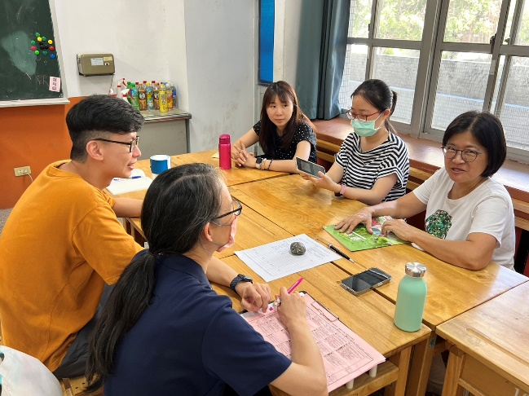 | 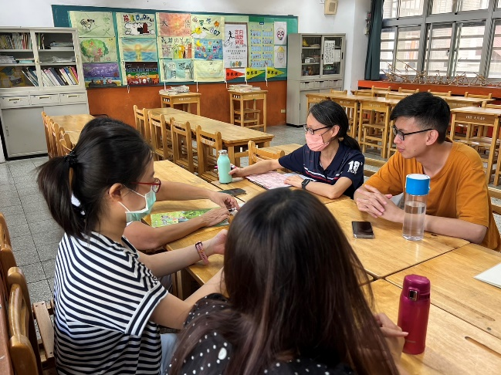
領召報告 | 惟元師公開說課
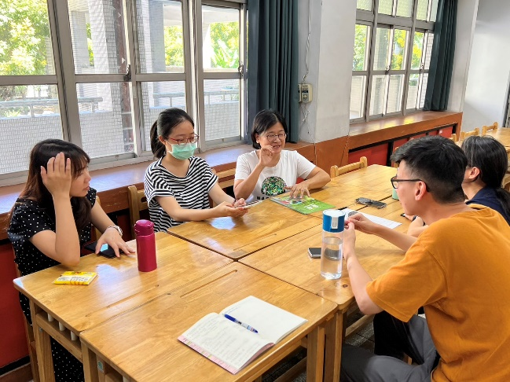 | 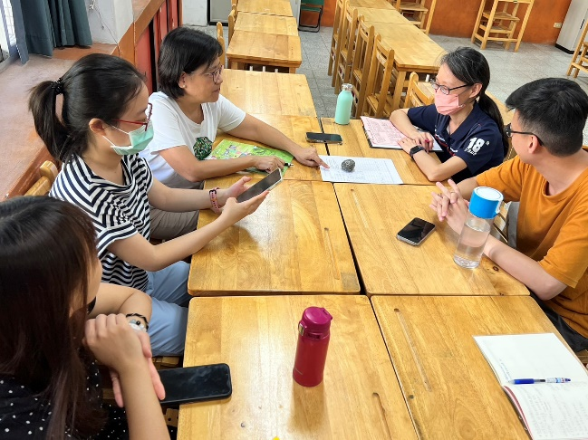
麗苑師公開說課 | 文樺師公開說課

